Swisspearl Fassadenplatten Reflex

Swisspearl

Eigenschaften

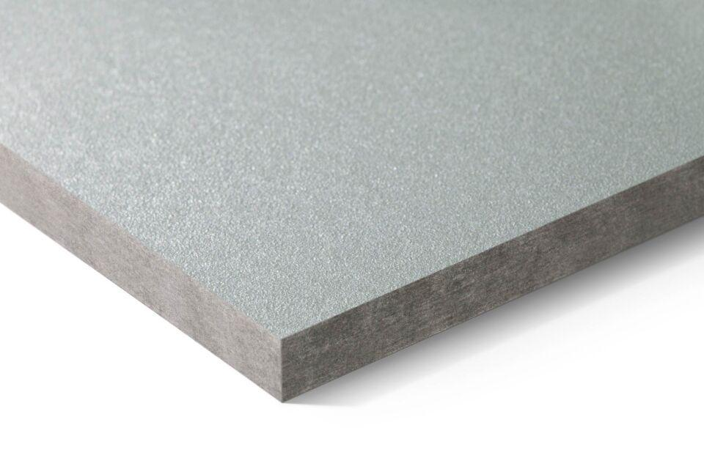

Farbton

anthrazit, beige, braun, dunkelbraun, grau, grün, hellbraun, hellgrau, hellgrün

Oberfläche

glatt

Werkstoff

Faserzement

Breite (mm)

1.250,00

Länge (mm)

2.510,00 - 3.050,00

Stärke (mm)

8,00 - 12,00

Ausführung Bekleidung

Platte

Brandverhalten

A2-s1, d0

Wärmeleitfähigkeit (W/(m\*K))

0,56

Farbtonbezeichnung Hersteller

Anthracite 4021, Crystal 4112, Jade 4051, Granite 4162, Amber 4071, Ivory 4092, Ivory 4091, Anthracite 4022, Granite 4161, Amber 4072, Coral 4031, Crystal 4111